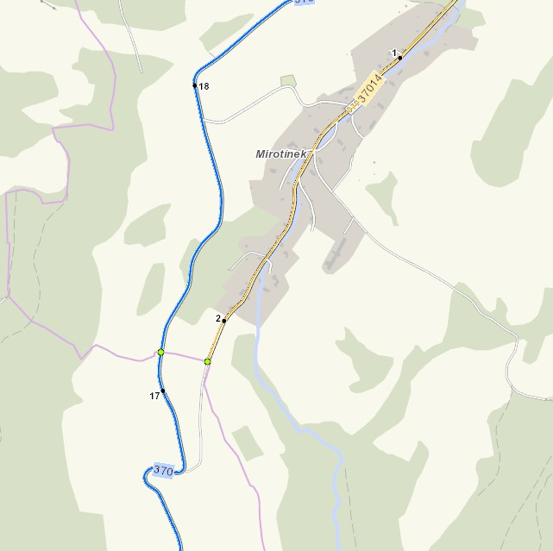

**ZÚ km 1,227**

**KÚ km 2,137**